

Αθήνα, 15 Φεβρουαρίου 2024

ΔΕΛΤΙΟ ΤΥΠΟΥ
ΑΑΔΕ: Προσοχή σε παραπλανητικά μηνύματα SMS υποκλοπής στοιχείων σε βάρος πολιτών

Το τελευταίο διάστημα διαπιστώθηκαν κακόβουλες ενέργειες αποστολής παραπλανητικών μηνυμάτων SMS σε κινητές συσκευές (SMISHING), με στόχο την υποκλοπή προσωπικών στοιχείων πολιτών και στοιχείων τραπεζικών καρτών, μέσω πλαστών ιστοσελίδων. Η ΑΑΔΕ έχει προβεί σε όλες τις απαραίτητες ενέργειες αναφοράς και διακοπής λειτουργίας των εν λόγω ιστοσελίδων.
Εφιστούμε την ιδιαίτερη προσοχή των πολιτών καθώς τα συγκεκριμένα μηνύματα:
- Φαίνεται ότι αποστέλλονται από την ΑΑΔΕ ή κάποια άλλη αξιόπιστη οντότητα,
- Παροτρύνουν τους παραλήπτες να συνδεθούν μέσω link σε κάποια πλαστή ιστοσελίδα.
Για παράδειγμα, τα μηνύματα της πρόσφατης επίθεσης SMISHING που αφορούν την ΑΑΔΕ:
- Εμφανίζουν σαν αποστολέα την «AADE»,
- Αναφέρουν «Νέα αποζημίωση πληθωρισμού διαθέσιμη στο https://myaadelive-gr.com» ή «Υπενθύμιση: €250 επίδομα διαθέσιμο στο https://myaade-gov.com».
- Παροτρύνουν τους παραλήπτες να συνδεθούν μέσω link σε πλαστή ιστοσελίδα, που τους ενημερώνει ότι δικαιούνται επίδομα και πρέπει να υποβάλουν αίτημα συμπληρώνοντας τα προσωπικά τους στοιχεία (Ονοματεπώνυμο, ΑΦΜ, κωδικούς Taxis, Στοιχεία Τραπεζών, κ.λπ.).
Επισημαίνεται ότι η πλαστή αυτή ιστοσελίδα:
- Απεικονίζει το λογότυπο της Ελληνικής Δημοκρατίας και του Gov.gr και
- Κάνει σωστή χρήση της ελληνικής γλώσσας.
Για την προστασία τους οι πολίτες πρέπει να μην κάνουν click ή tap σε κανένα σύνδεσμο και να διαγράψουν αμέσως το μήνυμα.
Υπενθυμίζουμε ότι η ΑΑΔΕ δεν ζητά ποτέ και για κανένα λόγο από τους φορολογούμενους, να αποκαλύψουν προσωπικά τους στοιχεία (όνομα, ΑΦΜ, ημερομηνία γέννησης, τραπεζικούς λογαριασμούς ή κωδικούς πρόσβασης (Username ή Password) μέσω μηνύματος SMS ή μηνύματος ηλεκτρονικού ταχυδρομείου. Οι πολίτες πρέπει να συνδέονται στην ψηφιακή πύλη myAADE μόνο από τη διεύθυνση myaade.gov.gr ή μέσω της επίσημης ιστοσελίδας της Ανεξάρτητης Αρχής Δημοσίων Εσόδων www.aade.gr.
Ακολουθούν εικόνες του παραπλανητικού μηνύματος SMS καθώς και της πλαστής ιστοσελίδας, της πρόσφατης επίθεσης SMISHING που αφορά την ΑΑΔΕ.
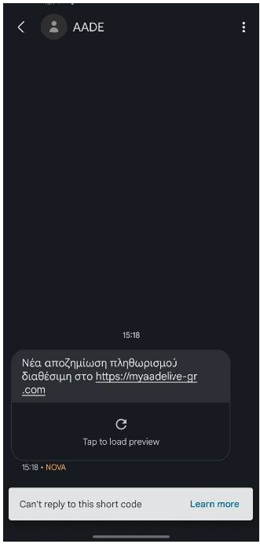
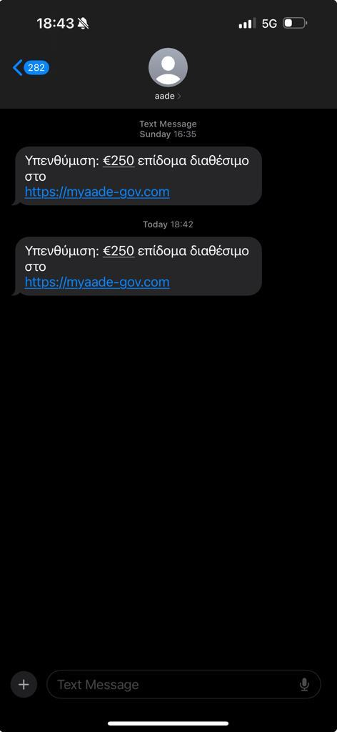

Κακόβουλο
SMS

Κακόβουλο
SMS
Παραπλανητικό SMS 1
Παραπλανητικό SMS 1
Παραπλανητικό SMS 2

Πλαστή
ιστοσελίδα
Πλαστή ιστοσελίδα 1 – Αρχική Σελίδα

Πλαστή
ιστοσελίδα

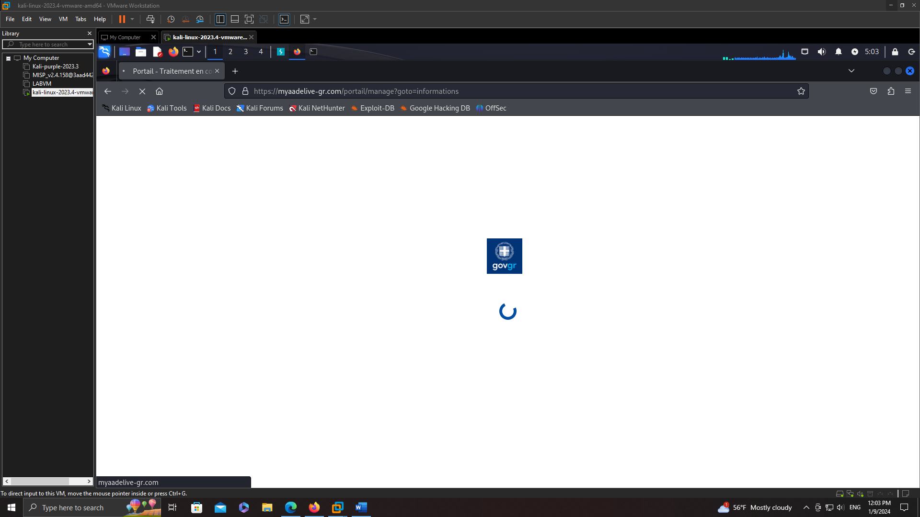
Πλαστή ιστοσελίδα 2 - Λογότυπο Gov.gr

Πλαστή
ιστοσελίδα
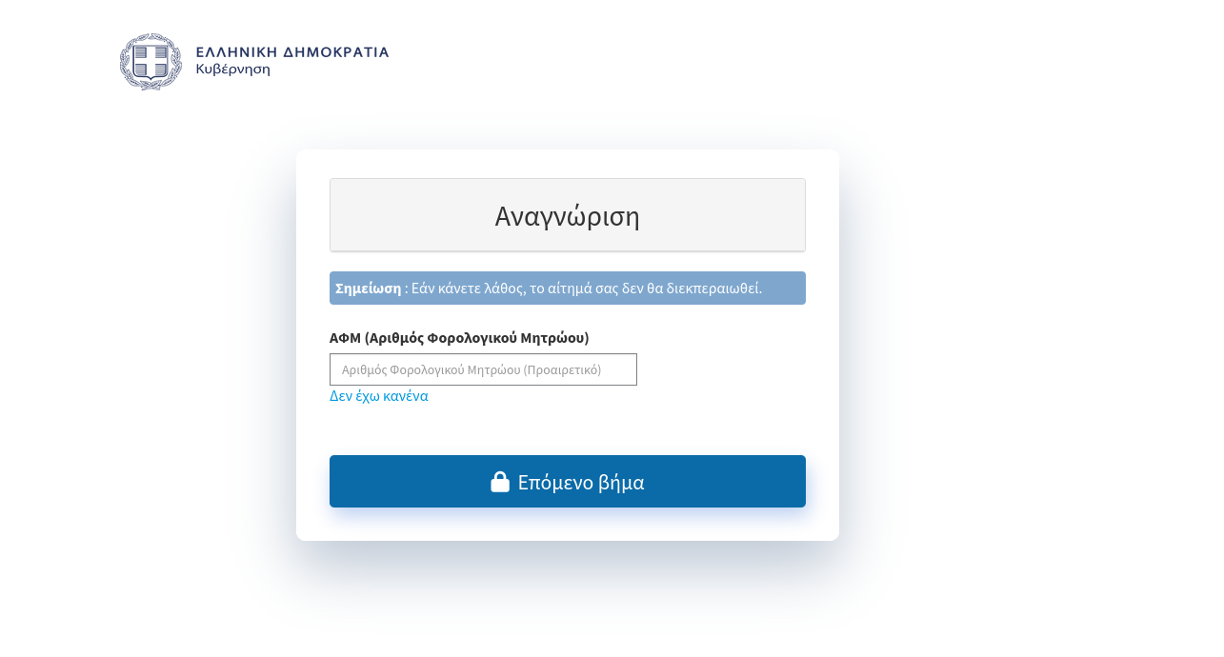
Πλαστή ιστοσελίδα 3 – Εισαγωγή ΑΦΜ
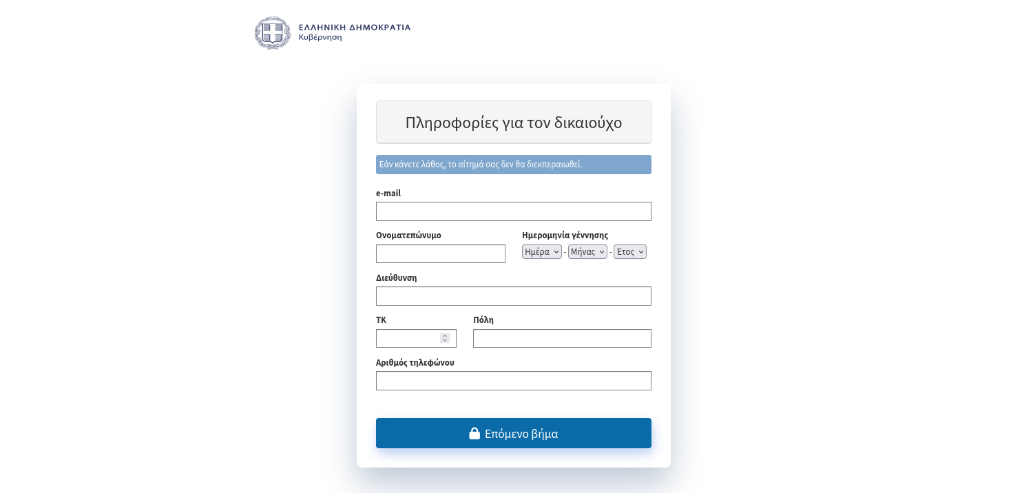

Πλαστή
ιστοσελίδα
Πλαστή ιστοσελίδα 4 – Εισαγωγή προσωπικών στοιχείων

Πλαστή
ιστοσελίδα

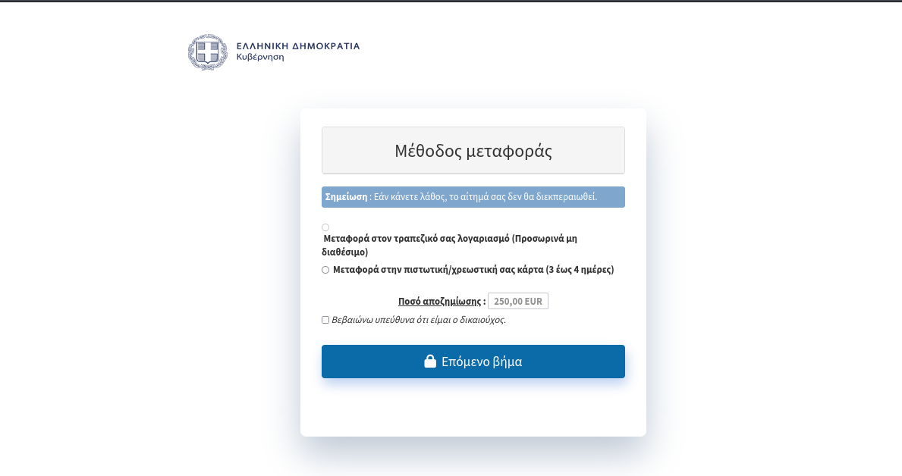
Πλαστή ιστοσελίδα 5 – Επιλογή μεθόδου μεταφοράς

Πλαστή
ιστοσελίδα
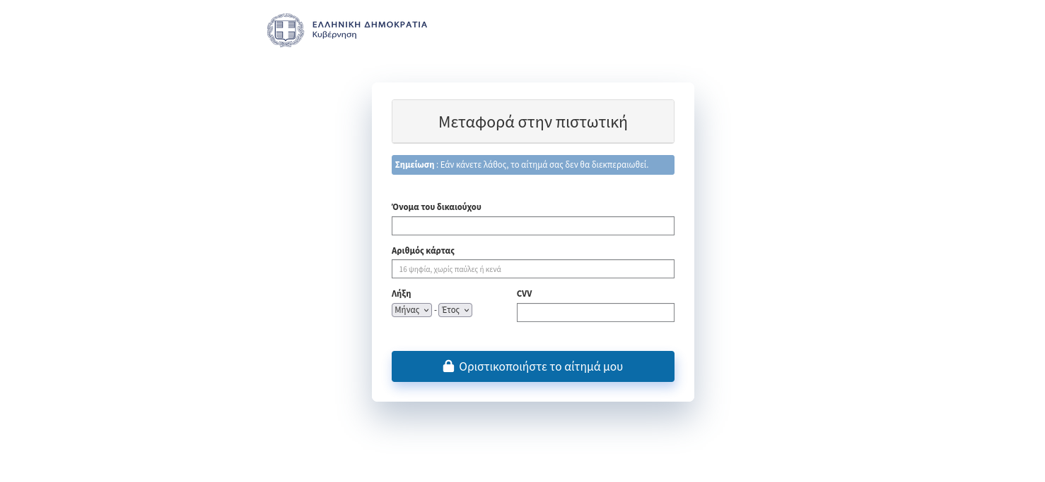
Πλαστή ιστοσελίδα 6 – Εισαγωγή στοιχείων τραπεζικής κάρτας
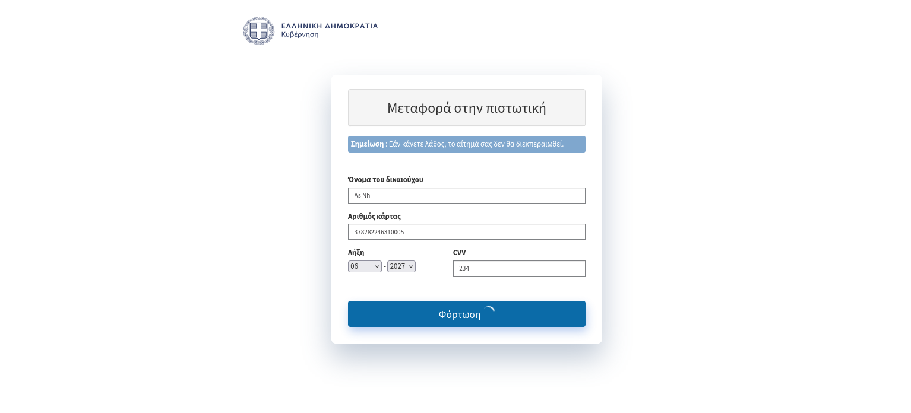

Πλαστή
ιστοσελίδα
Πλαστή ιστοσελίδα 7 – Τελευταία σελίδα

Στον επίσημο ιστότοπο της ΑΑΔΕ (www.aade.gr) στη διαδρομή Αρχική Σελίδα > Εξυπηρέτηση - Ενημέρωση > Ασφάλεια Ψηφιακών Δεδομένων > Ασφάλεια Ψηφιακών Υπηρεσιών και Συναλλαγών οι πολίτες μπορούν να βρουν χρήσιμες συμβουλές προστασίας από επιθέσεις με παραπλανητικά SMS (SMISHING) και άλλες επιθέσεις ηλεκτρονικού «ψαρέματος» για υποκλοπή προσωπικών στοιχείων καθώς και πρακτικές ενημέρωσης για τις ψηφιακές τους συναλλαγές.

